Beauté Cachée
  - Business Case
Analyse de l’expérience client et de la performance Sales / CRM
Étude de cas indépendante • Mariia Koval • Octobre 2026

1. Synthèse exécutive
Beauté Cachée est une marque fictive de lingerie premium imaginée pour cette étude de cas. Le projet associe deux ensembles de données : des avis publics réels sur des vêtements féminins et une base Sales / CRM synthétique. Les données ont été explorées, préparées et analysées afin de répondre à des questions métier sur la satisfaction produit, l’activité commerciale et le service client.
L’analyse des avis met en évidence les thèmes exprimés par les clientes. Le volet Sales / CRM illustre le calcul et l’interprétation d’indicateurs commerciaux et opérationnels. Les deux sources restent distinctes : les avis réels ne sont pas attribués aux clients fictifs.

2. Contexte et enjeux métier
Dans le scénario Beauté Cachée, les équipes Relation Client, E-commerce et CRM cherchent à mieux comprendre les attentes des clientes et les points de friction du parcours d’achat. L’étude organise les informations disponibles autour de trois enjeux : la satisfaction produit, le réachat et la qualité du traitement des demandes.
Le contexte de marque et les besoins des équipes constituent un scénario métier. Les données publiques concernent le prêt-à-porter féminin et ne décrivent pas directement la clientèle d’une marque de lingerie premium.

3. Problématique et questions métier
Comment exploiter les avis clients et les données Sales / CRM pour identifier les points de friction et orienter les actions d’amélioration de l’expérience client ?
Avis clients — Quel est le niveau de satisfaction exprimé ? Quels thèmes et irritants apparaissent dans les commentaires ?
Sales — Quel chiffre d’affaires et quel volume de commandes observe-t-on ? Quel est le panier moyen et quelle part des clients achète plusieurs fois ?
CRM — Quel est le volume de demandes ? Quels sont les délais de réponse et de résolution, le respect des SLA et la satisfaction après interaction ?

4. Objectifs du projet
• Préparer des données exploitables et rendre les transformations traçables.
• Analyser les avis clients, l’activité commerciale et la performance du service simulé.
• Définir un ensemble cohérent de KPI et documenter leurs règles de calcul.
• Relier les constats à des recommandations métier et à des indicateurs de suivi.

5. Périmètre et travaux réalisés
Le périmètre couvre les avis publics et les six tables de la base Sales / CRM synthétique. Il exclut le déploiement d’un CRM réel, l’accès aux données confidentielles d’une marque et le rapprochement individuel entre avis publics et clients simulés.
ID | Travail réalisé | Où retrouver le travail
F01 | Exploration de la structure, des types, des valeurs manquantes et des anomalies. | Notebook de préparation des données
F02 | Nettoyage des données et contrôles de cohérence ; conservation des décisions de préparation. | Fichiers de données préparées et journal de nettoyage dans le classeur Excel
F03 | Analyse des notes, de la recommandation et des thèmes ou irritants présents dans les avis. | Notebook d’analyse des avis clients et ses graphiques
F04 | Analyse des ventes : chiffre d’affaires, commandes, panier moyen et réachat. | Notebook d’analyse Sales / CRM
F05 | Analyse du service client simulé : tickets, satisfaction, délais et respect des SLA. | Notebook d’analyse Sales / CRM
F06 | Interprétation des résultats et formulation de pistes d’amélioration. | Présentation du projet et conclusions des notebooks

6. Parties prenantes du scénario
Fonction | Besoin métier
Direction Relation Client / CX | Comprendre les irritants et prioriser les actions.
Service Client | Suivre les demandes, les délais de traitement et la satisfaction.
E-commerce | Analyser les ventes, le panier moyen et le réachat.
Logistique / Opérations | Éclairer les points de friction liés à la livraison et aux retours.
Marketing / CRM | Comprendre les attentes et identifier des pistes de fidélisation.

7. Indicateurs et critères de réussite
Quinze KPI ou groupes d’indicateurs ont été retenus. Ils sont présentés séparément par domaine à la page suivante. Les définitions détaillées, filtres et populations de référence sont regroupés dans le KPI Dictionary.
Les critères de réussite sont la traçabilité des données, la reproductibilité des calculs, la cohérence entre notebooks et restitution, la séparation explicite des sources et le lien entre les constats et les recommandations.

7.1 Indicateurs retenus

A. Avis clients publics
KPI | Définition et utilité
Review Count | Nombre d’avis dans le périmètre analysé ; mesure le volume de retours clients.
Average Rating | Moyenne des notes valides ; décrit la satisfaction produit exprimée.
Recommendation Rate | Part des avis recommandant le produit parmi les avis éligibles.
Positive / Negative Rating Rate | Parts des notes positives et négatives, selon les seuils retenus ; décrivent la répartition de la satisfaction.
Customer Pain Points Rate | Part des avis textuels éligibles où un irritant est identifié. Un avis peut contenir plusieurs thèmes.

B. Sales — données synthétiques
KPI | Définition et utilité
Total Revenue | Somme des montants de vente retenus dans le périmètre ; mesure l’activité commerciale.
Number of Orders | Nombre de commandes distinctes éligibles ; mesure le volume d’achat.
Average Order Value — AOV | Chiffre d’affaires divisé par le nombre de commandes du même périmètre ; mesure le panier moyen.
Repeat Purchase Rate | Clients ayant au moins deux commandes / clients ayant au moins une commande × 100, dans le périmètre retenu.

C. CRM — données synthétiques
KPI | Définition et utilité
Total Customers | Nombre de clients distincts dans la population étudiée.
Ticket Volume | Nombre de tickets distincts ; mesure le volume de demandes au service client.
CSAT | Part des réponses considérées comme satisfaites parmi les réponses valides à l’enquête après interaction.
Average First Response Time | Délai moyen entre la création d’un ticket et la première réponse, sur les tickets éligibles.
Average Resolution Time | Délai moyen entre la création et la résolution d’un ticket, sur les tickets résolus éligibles.
SLA Compliance Rate | Part des tickets éligibles respectant les engagements de délai définis dans le scénario.
Les taux utilisent un dénominateur explicite. Les statuts de commande, seuils de notation, unités de temps et règles SLA doivent être lus avec les définitions du KPI Dictionary.

8. Approche et méthodologie
La démarche relie la préparation des données à l’analyse métier. Le schéma d’architecture ci-dessous est conservé comme vue d’ensemble du projet.
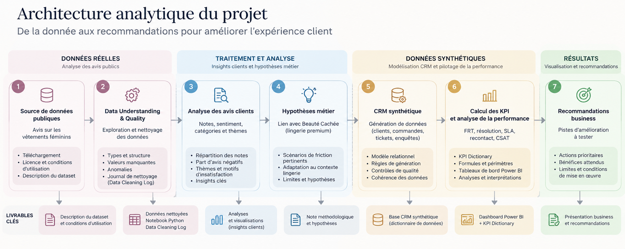
Lecture du schéma : les avis publics alimentent la réflexion métier ; ils ne constituent pas une relation technique avec les clients synthétiques. Le périmètre définitif des KPI est celui de la section 7.1 ; le recontact mentionné dans le schéma initial n’y est pas retenu.
Étape | Méthode appliquée
Cadrage | Définition du scénario, des questions métier et des KPI.
Compréhension et préparation | Exploration, nettoyage et contrôles avec Python / pandas ; décisions consignées dans la documentation.
Analyse | Étude des avis et calcul des KPI Sales / CRM ; interprétation séparée des deux sources.
Restitution | Organisation des constats, visualisations et recommandations pour la lecture métier.

9. Hypothèses, risques et limites

Représentativité des avis
Le jeu public porte sur des vêtements féminins. Les constats offrent des pistes de réflexion pour le scénario lingerie premium, sans représenter directement sa clientèle.

Interprétation des textes
Les thèmes détectés dépendent du contenu disponible et des règles de classification. Ils décrivent des motifs exprimés et ne prouvent pas les causes racines des problèmes.

Nature des données Sales / CRM
Les données synthétiques illustrent une démarche de pilotage. Leurs résultats dépendent des hypothèses de génération et ne décrivent pas une entreprise réelle.

Comparabilité des indicateurs
La note d’un produit et le CSAT après contact mesurent des expériences différentes. Les périmètres, dénominateurs et valeurs manquantes conditionnent l’interprétation de chaque KPI.

Portée des recommandations
Les actions proposées sont des pistes à tester. Leur efficacité nécessite une observation après mise en œuvre dans un contexte opérationnel.

Traçabilité des sources
La provenance du jeu public, les conditions de réutilisation et les transformations constituent les références nécessaires à la reproduction de l’étude.

10. Structure des livrables du projet
Le projet s’organise autour des analyses, de leur restitution et de deux documents de référence. Cette structure distingue les supports techniques des supports de lecture métier.
Composante | Contenu
Analyses et données | Notebooks Jupyter, données préparées et visualisations Python.
Restitution métier | Présentation synthétique du projet et tableau de bord Power BI pour la consultation des indicateurs.
Document 1 — Business Case | Contexte, questions métier, périmètre, travaux réalisés, KPI, méthode et limites.
Document 2 — Data Documentation | Un classeur Excel : Data Dictionary, Data Cleaning Log et KPI Dictionary.

